Hieronder vind je een suggestie voor sociale media (afbeeldingsopties bijgevoegd) om je te helpen het gezondheids- en welzijnsonderwerp van deze maand - zelfmoordpreventie en herstel - onder de aandacht van je leden te brengen. Deel gerust op je interne communicatieplatforms en via je eigen LinkedIn-accounts, indien van toepassing.

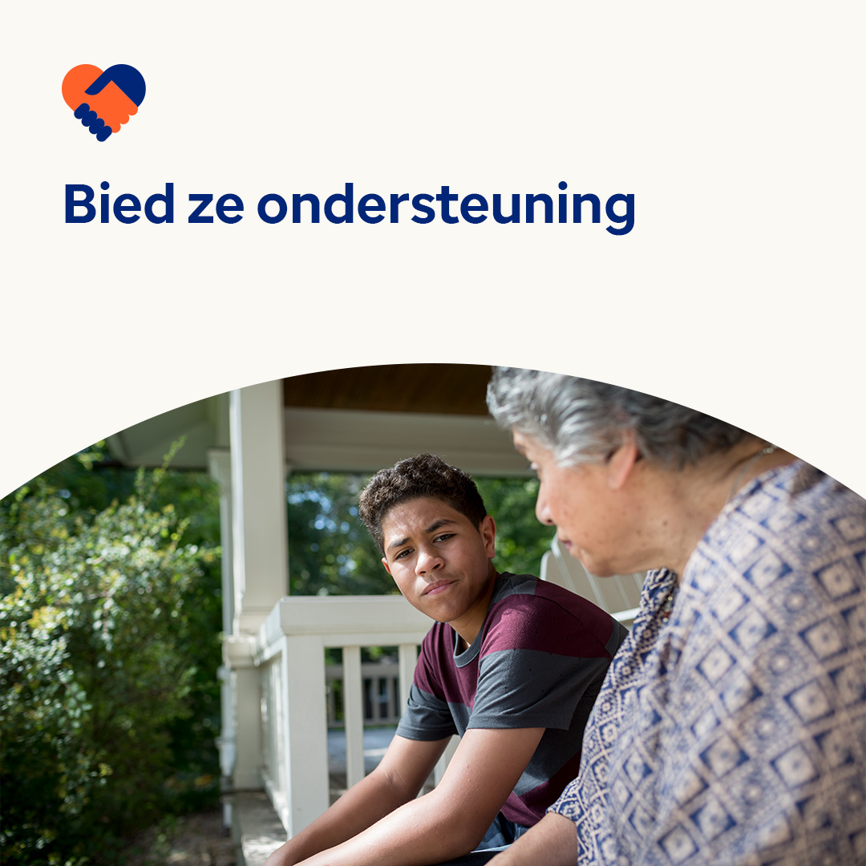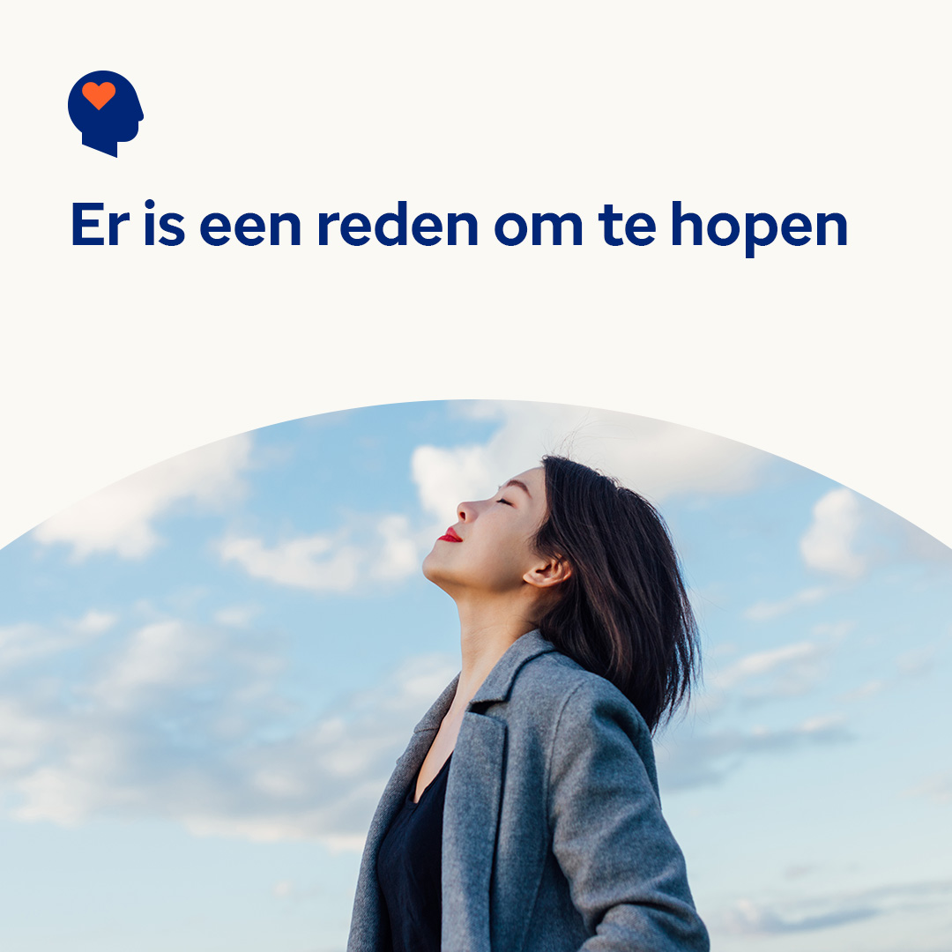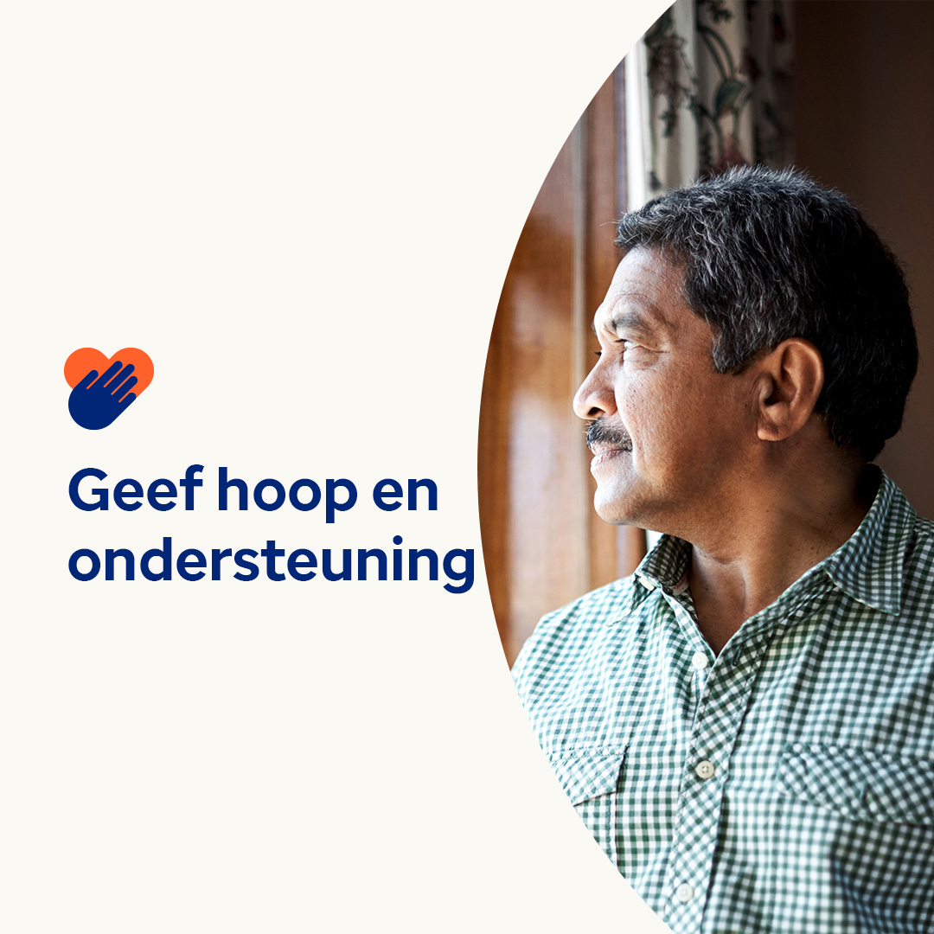

* Zelfmoord en stoornissen in middelengebruik zijn moeilijke onderwerpen. Maar zelfs in de moeilijkste tijden en situaties is er veel reden tot hoop. Zelfmoord is te voorkomen. En stoornissen in het gebruik van middelen zijn te behandelen. Miljoenen mensen over de hele wereld leven gezond in herstel. Lees deze maand meer over de tekenen en symptomen van geestelijke gezondheidsproblemen en stoornissen in het gebruik van middelen en hoe je hoop kunt koesteren. optumwellbeing.com/newthismonth/nl-NL #werknemersgezondheid #welzijn
* Misbruikt iemand om wie je geeft alcohol of drugs? Bekijk deze gids om de tekenen van een stoornis in het gebruik van middelen te herkennen, ondersteuning te bieden en met tieners te praten over de gevaren van misbruik. optumwellbeing.com/newthismonth/nl-NL #werknemersgezondheid #welzijn
* Wetenschappelijk onderzoek toont aan dat mensen die positief denken over het algemeen langer en gezonder leven. Gebruik het interactieve werkblad voor zelfzorg om je optimisme en hoop te koesteren! optumwellbeing.com/newthismonth/nl-NL #gezondheid van werknemers #welzijn
* **Hoop creëren door actie** — 10 september is de Wereldwijde dag van zelfmoordpreventie. We kunnen allemaal ons steentje bijdragen om stigmatisering te verminderen en mensen aan te moedigen de zorg te zoeken die ze nodig hebben. Er is hoop. #Wereldwijdedagvanzelfmoordpreventie optumwelbeing.com/newthismonth/nl-NL #werknemersgezondheid #welzijn
* Mensen die worstelen met zelfmoordgedachten hebben steun nodig — en hoop. We kunnen ze allemaal het vertrouwen geven dat er een alternatief is voor zelfmoord door te doen wat we kunnen om het bewustzijn van psychische aandoeningen te vergroten en mensen aan te moedigen de ondersteuning te zoeken die ze nodig hebben. #Wereldzelfmoordpreventiedag optumwellbeing.com/newthismonth/nl-NL #gezondheid van werknemers #welzijn

**Een bericht plaatsen op LinkedIn:**

* Open je LinkedIn-account
* Selecteer hierboven je gewenste tekst (inclusief link). Kopieer + plak
* Kies je favoriete afbeelding en voeg deze toe aan je bericht (bewaar de afbeelding op je schijf, selecteer “foto toevoegen” vóór stap 4
* Klik op “post”